В. Бианки «Находчивый медведь»
1. Знакомимся с автором.
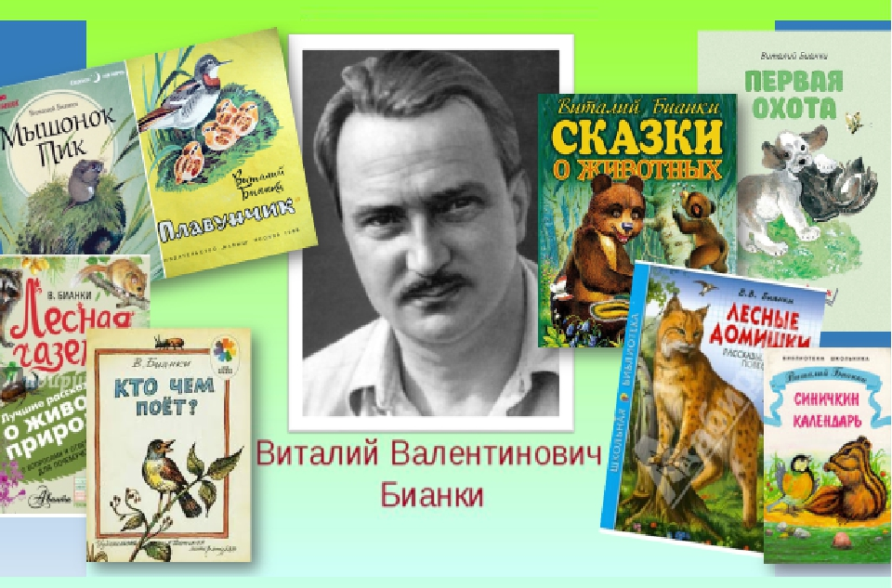
Написал более 120 книг, в которые вошло 200 сказок, рассказов, повестей и очерков о мире живой природы, который надо беречь и защищать. В них он описывал свои наблюдения за животными, птицами и другими обитателями природы.
2. Что вы знаете о медведе?
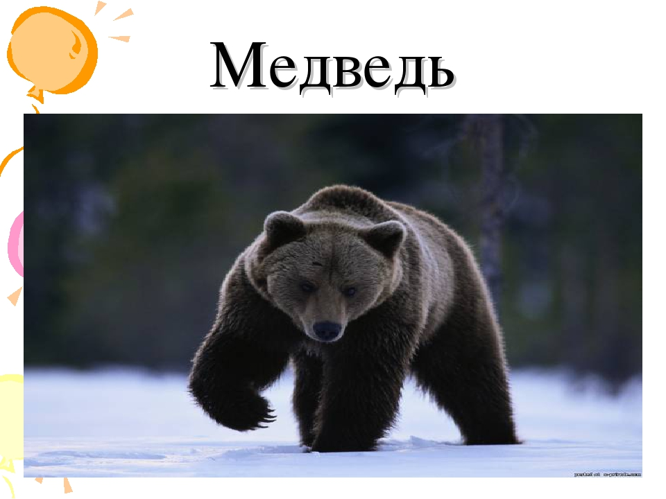
Медведь – это дикое животное, обитает в лесах. Это большой хищник, у него мощное тело, крупная голова с небольшими ушами и маленькими глазками. Лапы сильные с длинными когтями, шерсть густая бурого цвета. Бурый медведь хорошо плавает, лазит по деревьям и может быстро бегать. Медвежата рождаются зимой в берлоге слепые и глухие и питаются молоком матери. А весной, когда они выходят из берлоги, медвежата уже могут есть не только материнское молоко, но и зелень, насекомых.
Медведь ходит одновременно наступая двумя лапами с каждой стороны; от этого его походка выглядит вперевалку с боку на бок, ступни направлены немного внутрь. За это его прозвали косолапым. Он частый герой русских сказок. Бурый медведь всеяден, но рацион у него больше растительный: он ест ягоды, жёлуди, орехи, корни, клубни и стебли трав. Мясная пища, которую ест медведь: насекомые (муравьи, бабочки), черви, ящерицы, лягушки, грызуны (мыши, сурки, суслики, бурундуки) и рыба. Иногда медведю удаётся поймать косулю или оленя. Бурый медведь любит мед. Иногда он отбирает добычу у других хищников. У медведей прекрасная память – они помнят все ягодные и грибные места и обходят их.
К зиме медведь нагуливает подкожный жир и осенью ложится в спячку в берлогу. За период зимовки медведь теряет до 80 килограмм. Иногда медведь просыпается среди зимы и бродит в поисках пищи. Таких медведей называют шатунами. Шатуны очень опасны, они голодны и нападают на любого, кто встретится им на пути. Бурый медведь занесён в Красную книгу.
3.Читаем текст и рассматриваем иллюстрации.
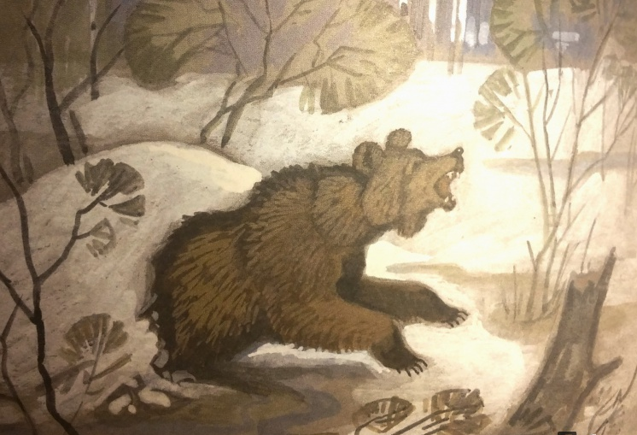
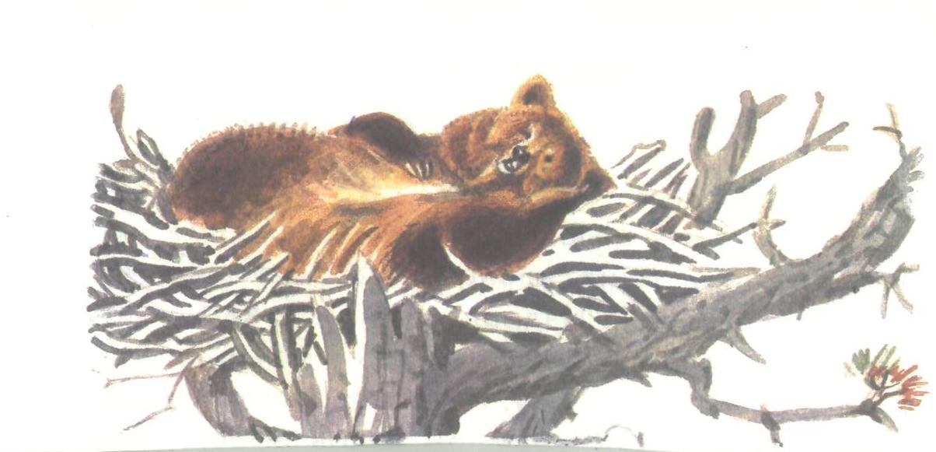

4. Отвечаем на вопросы.
5. Пересказываем текст по плану.

